**关于举办《电梯监督检验和定期检验规则》、《电梯自行检测规则》宣贯会的通知**

各有关单位：

国家市场监督管理总局于2023年4月6日以第14号公告正式发布《电梯监督检验和定期检验规则》、《电梯自行检测规则》，并同时正式实施。新版检规和检测规则在6个安全技术规范（TSG T7001-TSG T7006）和电梯检验检测改革试点的基础上，结合新修订的相关安全技术规范、国家标准内容和电梯典型事故及故障案例分析，整合、调整、优化了电梯监督检验和定期检验工作的程序、内容、要求和方法，明确了电梯自行检测工作程序、内容、要求和方法，为进一步规范电梯监督检验、定期检验和自行检测工作提供了依据，对保障社会公共安全、推动特种设备行业技术进步具有重要意义。

为便于电梯生产、使用、监管、检验、维护保养等单位准确理解、全面掌握新规则，山东省特种设备检验研究院集团有限公司联合中国特种设备安全与节能促进会定于5月中旬在烟台市举办新版检规、检测规则宣贯会。邀请参与两个规则的主要起草人对规则进行详细解读，并重点宣贯制定背景、总体思路、实施要点、注意事项、以及可能面临的问题与解决方案等。请各相关单位积极派员参加。现将有关事项通知如下：

一、宣贯时间

报到时间：2023年5月21日

会议时间：2023年5月22日-24日

二、宣贯地点

酒店名称：烟台融通新时代酒店

酒店地址：烟台市经济技术开发区黄河路86号（交通路线见附件2）

联系电话：马经理 17156773222，0633-3999999

三、宣贯费用

培训费：1600元/人（含资料费）（会员单位1400/人元，监察机构800元/人）

食宿费用：会务组统一安排食宿，费用自理。

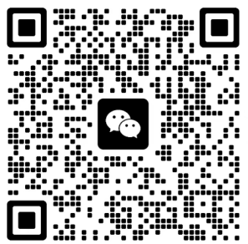四、注意事项

1.本次宣贯请提前报名，扫码进群或发送邮件至：stasei@126.com。

2.培训费可在现场刷卡缴纳。

3.联 系 人：

促进会联系人：时 亮 010-59068532 15101052100

会务组联系人：马铭笛 扈秀峰 17612457623

附件：1.山东省新版规范宣贯会报名表

2.酒店交通路线

山东省特种设备检验研究院集团有限公司

2023年4月7日

附件1

**山东省新版规范宣贯会报名表**

|  |  |  |  |  |  |
| --- | --- | --- | --- | --- | --- |
| 序 号 | 姓 名 | 性别 | 职务/职称 | 单 位 名 称 | 电 话 |
|  |  |  |  |  |  |
|  |  |  |  |  |  |
|  |  |  |  |  |  |
|  |  |  |  |  |  |
|  |  |  |  |  |  |
|  |  |  |  |  |  |
|  |  |  |  |  |  |
|  |  |  |  |  |  |
|  |  |  |  |  |  |
|  |  |  |  |  |  |
|  |  |  |  |  |  |
|  |  |  |  |  |  |
|  |  |  |  |  |  |

附件2

**酒店位置**

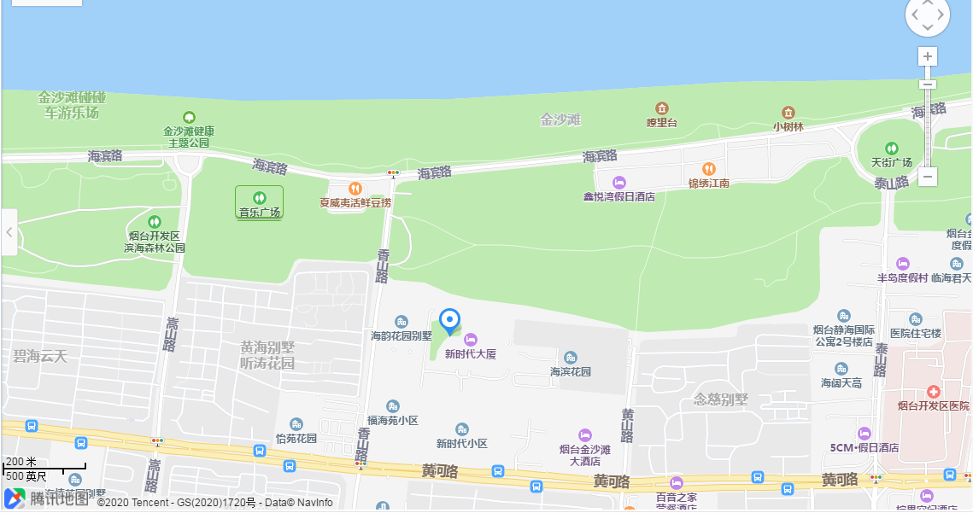

烟台融通新时代酒店

酒店电话：0535-6372388 3389999

乘车路线

烟台融通新时代酒店（新时代大厦）位于烟台市经济技术开发区黄河路86号。

路线一、烟台站到酒店

距离13.1公里，打车约30元；

公交路线（预计55分钟)：步行到火车站公交站，乘28路（火车站上，新时代大酒店下）步行95米到达新时代大酒店。

路线二、烟台南站到酒店

1. 距离26.9公里，打车约80元；
2. 公交路线（预计100分钟）：步行到城铁南站公交站，乘高铁巴士2号线(城铁南站上，金东小区·金东幼儿园站下)，换乘28路（金东小区站上，新时代大酒店站下）步行95米到达新时代大酒店 。

路线三、渤海轮渡客运站到酒店

距离12.3公里，打车约28元；

公交路线（预计50分钟)： 步行到渤海轮渡客运站公交站，乘28路（渤海轮渡客运站上，新时代大酒店下）步行95米到达新时代大酒店。

路线四、蓬莱国际机场到酒店

距离32公里，打车约80元；

公交路线（预计150分钟)： 步行到烟台国际机场站，乘机场巴士到烟台汽车西站，换乘26路公交车，到彩云城站下车，步行约300米到达新时代大酒店。